Kompetansemål i hovedfokus (Hvilke(t) kompetansemål tar dere utgangspunkt i?)
Deltakerne i denne klassen jobber med kompetansemål på A1 og A2. Kompetansemålene for A1 og A2 er markert under. Det er disse kompetansemålene undervisningsopplegget tar utgangspunkt i. (Kompetansemålet kan knyttes til å lese for å orientere seg i Rammeverket)

Deltakeren skal kunne:

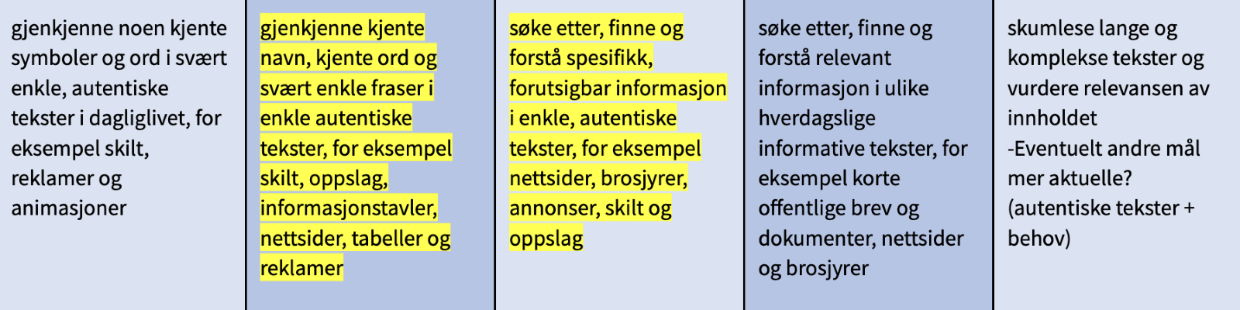
Kjerneelement(er): (Hvilke(t) kjerneelement kan kompetansemålet knyttes til? Hvilke aspekter i kjerneelementet er mest sentrale?)
Resepsjon
- Kjerneelementet resepsjon handler om det å motta, bearbeide og forstå tekst
- (..)lete etter og forstå spesifikk informasjon i en tekst
- (..) omfatter også det å vurdere egen forståelse og å ta imot og bearbeide informasjon på en reflektert og kritisk måte.
Språklæringsstrategier
- Deltakerne skal blant annet kunne trekke veksler på egne flerspråklige og flerkulturelle ressurser i språklæringen.
- De skal også kunne støtte seg på omgivelsene, på digital teknologi og på mennesker de har rundt seg, i prosessen med å lære og prøve ut språket.

Innhold (Hvilke(t) tema, ressurser, tekster med mer vil dere bruke? Vær mest mulig konkrete. Finn gjerne fram aktuelle ressurser -eller lag nye):
Tverrfaglig tema:
v Folkehelse og livsmestring: Deltakerne skal utvikle norskferdigheter som gjør det mulig å holde seg informert om relevante temaer knyttet til sosiale, økonomiske, geografiske og miljømessige forhold i samfunnet
v Demokrati og medborgerskap: Deltakerne skal utvikle norskferdigheter som gjør det mulig å ivareta familieliv og (…) egne behov og egen økonomi.
- Undertema (litt mer spesifikt): Deltakerne skal sammen med læreren og deretter individuelt samle inn autentisk materiale som skal brukes i undervisningen i denne perioden. Innsamlet materialet/ de autentiske tekstene vil avklare innholdet nærmere. Lærer og deltakerne tar et utvalg av innsamlet materiale basert på deltakernes behov og ønsker.
Læringsressurser: Autentiske tekster velges med utgangspunkt i deltakernes behov. Deltakerne vil selv være delaktige i innsamlingen og utvelgelsen av autentisk materiale.
Arbeidsmåter (Hvilke læringsaktiviteter skal gjennomføres? Hva skal deltakerne gjøre? Hva skal læreren gjøre? Se hen til kompetanseforståelsen og språklæringssynet i læreplanen for å sikre at arbeidsmåtene er i tråd med dette.)
- Oppstart: PowerPoint presentasjon med eksempler på autentiske tekster/materiale som finnes i vår hverdag.
- Klassesamtale: Hvorfor trenger du å kunne lese i din hverdag? Hva er viktig for deg å kunne lese?
- Integreringsoppgaver med støtte:
- Gå en runde på skolen for å samle inn autentisk materiale i en kjent kontekst (skolen). På denne måten øver vi på integreringsoppgaver, slik at det antagelig blir lettere for deltakerne å samle inn selvstendig i etterkant.
- Deltakerne samler inn autentisk materiale som vi skal jobbe med på skolen. De tar bilder med egen telefon og sender dette på Whatsapp (her kan også bilder på iPad brukes, hvis deltakerne har dette).
- Jeg og deltakerne tar et utvalg av materiale sammen. Hvilket autentisk materiale trenger dere å øve på? Vi holder fokus på hverdagslivsmestring ift. Lesing.
- Vi jobber med det autentisk materiale:
- Lærer viser utvalgt autentiske materialet på projektoren i klasserommet.
- Klassen leser materiale sammen, først lærer, deretter korlesing og så to og to.
- Deltakerne gjenforteller teksten til hverandre i par med egne ord.
- Klassen lager spørsmål og svar til materialet felles, individuelt og i par. Vi øver på å svare på i hele setninger: først muntlig - deretter skriftlig.
- Lærer forbereder spørsmål til materiale på forhånd. Arbeid med disse i klassen.
- Samtaler om hvordan vi kan “lese” ulikt materiale de møter i egen hverdag, eks. reklame, kalender, menyer, skilt, oppslag, invitasjoner, kvitteringer, værmeldinger, skilt, oppslag osv.
- Samtaler om budskapet i ulikt materiale, om hvilken informasjon som er viktig å fokusere på i ulike typer tekster. Hvilken “lesestrategi” kan være hensiktsmessig? Støtter de seg på f.eks. kontekst (hvor), overskrift, bilder, viktige ord, kjente ord, tall osv.?

Begrunnelse for valg av innhold og arbeidsmåter: (Hvorfor er dette innholdet og disse arbeidsmåtene hensiktsmessig for at de aktuelle deltakerne skal nå det aktuelle kompetansemålet og planens overordnede mål?
Ressursperspektivet og fokus på behov og relevans:
- Deltakerne er med på utvalg av tekster for å sikre at tekstene er relevante og meningsfulle for dem.
- Deltakernes kommunikative behov er utgangspunktet for valg av tekster.
- Integreringsoppgaver for å hente inn inn språket deltakerne har behov for å mestre i livet utenfor skolen.
- Valg av tekster åpner opp for medbestemmelse for deltakerne etter deres behov for tekst i deres hverdag

Vurdering (Hva skal vurderes av hvem hvordan? Egenvurdering? Hverandrevurdering? Lærervurdering? Får kompetanseforståelsen betydning for hvordan vi måler kompetanse?)
Lærervurdering:
- Bruke autentiske tekster en har jobbet med/ ny tekst (avhengig av nivå)
- Se på verb i kompetansemålet -gi oppgaver som tester verbene i kompetansemålet
Egenvurdering:
- Samtale med deltakerne om hva de har lært og hvordan de har lært det.
- Spørre deltakerne om hvilke lesestrategier de mener er hensiktsmessige når vi skal lese autentisk materiale: Kan man støtte seg på feks. kontekst, bilder/logoer, overskrift, viktige ord, tall osv.?
- Samtale om selve kompetansemålet. Hva mestrer dere? Hva må øves mer på?
Evaluering:
- To stjerner og et ønske: Deltakerne nevner to positive ting, og et ønske om forbedring på måten vi har jobbet på.
Rammefaktorer: (Hvilke rammefaktorer virker fremmende/ hemmende for læring i læringsaktivitetene som er planlagt? Romforhold inne/ute, organisering av dagen, faglig progresjon, skolens tradisjon, tidsrammer, læringsressurser++?)
- Integreringsoppgaver som arbeidsmetode er en relativt ny måte å arbeide på. Det bør brukes tid til å “øve” på å samle inn autentisk materiale.
- Tidsrammer: Lærer er kun inne i klassen 3 timer i uka. Siden kontaktlæreren i denne klassen ser deltakerne oftere, vil det være nyttig å involvere henne i opplegget.

